Приложение

Богданов Алексей Николаевич,
Васильева Наталья Николаевна,
Соруководители Лаборатории молодежного творчества.
Народный художественный университет
Санкт-Петербург

Этико-эстетический конструктор
(Доклад на Первой Всероссийской научно-практическая конференция "Влияние изобразительного искусства в школе на духовно-нравственное воспитание и интеллектуальное развитие учащихся" www.poisk2020.ru)

Учителя изобразительного искусства – удивительно светлые люди. Общение с ними обогащает душу, а их работа создает поистине «золотой запас» страны.
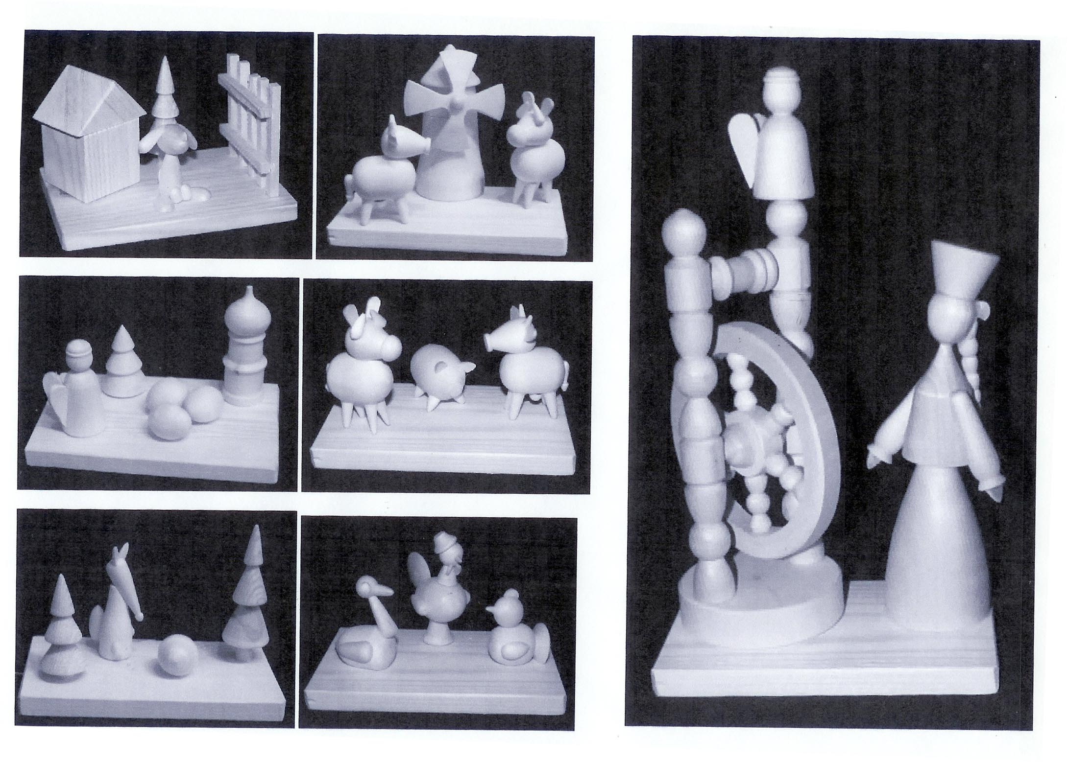
В ходе такого общения и знакомства с их профессиональной деятельностью у нас возникла идея этико-эстетического конструктора. Конструктор изготавливается из дерева и включает набор различных фигур высотой до 5-7 см. и основание площадью 150-250 кв.см. Фигуры в стилизованном виде представляют животных, людей, дома и разные архитектурные сооружения, атрибуты хозяйственных участков (колодцы, лестницы, заборы и др.), технические устройства (машины, самолеты, паровозы и др.), растения, мифические существа (ангелы) и другие предметы, которые известны человеку и окружают его в жизни.
Композиции могут включать тематический набор фигур в количестве от 3 до 5-7 шт., которые размещаются на основании, как на сцене. Наборы фигур соответствуют различным темам: труд, природа, Родина, духовная жизнь, быт и другие.
Примеры такого конструктора показаны на фото.
Фигуры расписываются любыми красками. Наиболее употребительными могут быть гуашь, темпера и другие краски на основе ПВА, акварель, акрил. Фигуры расписываются в обычной технике росписи по дереву с предварительной грунтовкой клеем ПВА или без грунтовки.
После росписи фигуры необходимо разместить на основании так, чтобы они наилучшим образом выражали смысл той сцены, которую хочет представить автор. При этом, в начале автору следует дать полную свободу в составлении композиции, когда он обнаружит свои вкусы и отношение к теме. Педагогу важно понять эти отношения и сделать выводы о приоритетах автора в вопросах этики и эстетики. А затем важно дать советы для наилучшего выражения замысла или найти способы возможной коррекции тех отношений автора, которые обнаружились в первоначальном варианте композиции.
Постепенным приближением авторов к нормам эстетики и к содержанию этических норм в процессе разработок композиций Конструктора можно формировать стереотипы этики и эстетики уже с раннего возраста самым ненавязчивым, демократичным и лояльным способом.
Дерево является материалом биологически близким для человека. Известно, что непосредственное ощущение его руками создает позитивный эффект близости к Природе, ее производящей энергии, конструктивизму алгоритмов.
Занятие с Конструктором включает преобразование ребенком исходного материала в эмоционально переживаемые события путем творческого восприятия имеющегося материала. Это создает прецеденты творчества и формирует динамику творческого процесса.
Работа с цветом формирует эмоциональную культуру.
Создание композиции, как «пластического текста», включает в деятельность сознания личности ее наиболее высокие уровни, организуя основания и импульсы для развития.
Создание композиции из объемных фигур стимулирует освоение реальной среды, способствует интеграции человека в реальный пространственный мир на волне позитивного творчества.
Занятие художественной росписью требует мобилизации творческого потенциала и его развития по основным направлениям позитивного развития личности – эмоциональное переживание, осмысление конкретной реальности, формирование новой реальности.
Творческое занятие с Конструктором должно формировать в ребенке алгоритмы движения к завершенному замыслу, что является одним из главных признаков конструктивного инновационного мышления.
Конструктивная практика на основе эмоциональной культуры формирует в подсознании человека устойчивые стереотипы продуктивных отношений в реальной жизненной среде.
Занятия с Конструктором являются важным фактором позитивного развития личности и ее интеграции в межличностные и общественные отношения.
При этом креативные возможности личности проявляются на наиболее высоком уровне и в наиболее явной форме, что позволяет вести целенаправленное воспитание ребенка, включая коррекцию его этических и эстетических позиций.
Этико-эстетический конструктор выполняет специфические функции этического и эстетического воспитания человека, которые не дублируются другими средствами и в связи с этим эти функции являются уникальными.
Очевидно, необходимо провести дополнительную работу для выявления и максимально системного использования воспитательных возможностей Этико-эстетического конструктора.

